「離島の妊産婦における新型コロナウイルス流行期前後の
周産期アウトカムの推移」に関する情報公開について

2015年1月から2025年12月までの間に、
長崎県五島中央病院で出産された女性のみなさまへ

今回、2015年1月から2025年12月までの間に、長崎県五島中央病院で出産された妊産婦さまの妊娠から出産までの周産期データを使用させていただきたく、お願い申し上げます。
＊「周産期データ」として活用させていただくデータとは、背景（年齢や体格、就労状況）、今回の妊娠中の異常、初回妊婦健診の時期および妊婦健診の回数、里帰り出産の有無、分娩時の状況、新生児の情報などを指します。

研究の目的と意義：
新型コロナウイルス感染症（COVID-19）の流行は、周産期医療体制に大きな影響を及ぼし、特に離島地域では医療資源や人員の制約が顕著でした。五島中央病院は地域の周産期医療を支える中核的医療施設ですが、里帰り分娩の制限などCOVID-19の影響を大きく受けたと考えています。本研究では、五島中央病院の妊娠・分娩・産褥期の医療記録を過去にさかのぼって分析し、周産期の状況の変化を明らかにし、離島地域における支援体制を検討したいと考えています。

研究の対象となる方：
2015年1月1日～2025年12月31日の期間に長崎県五島中央病院で分娩した妊婦さまを対象といたします。（健診を行っただけで、出産を行っていない方は対象となりません。）

お約束：
この過去のデータを使用については、国が定めた「人を対象とする生命科学・医学系研究に関する倫理指針」に基づき、対象となる方おひとりずつから直接同意を得るかわりに、研究の目的を含む研究の実施についての情報を公開することが必要とされています。
利用する情報からは、お名前、住所など、直接同定できる個人情報は削除します。また、研究成果は学会や雑誌等で発表されますが、その際も個人を特定する情報は公表しません。
研究へのデータ使用を希望されない場合は、2026年３月31日までに下記に添付しているQRコードから専用フォームへアクセスし、不参加の申し出をお願いいたします。研究不参加を申し出られた場合でも、なんら不利益を受けることはありません。
また、本研究で利用する情報について詳しい内容をお知りになりたい方は下記の「お問い合わせ先」までご連絡ください。

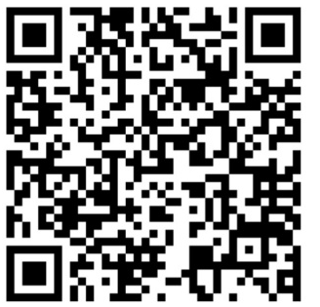
【お問い合わせ先】
研究責任者：
長崎大学生命医科学域保健学系 リプロダクティブヘルス分野
教授 江藤宏美
Email heto@nagasaki-u.ac.jp
住所 〒852-8102長崎県長崎市坂本1丁目7-1
電話番号 095-819-7904

